В1. ручка стоит 30 рублей. Сколько ручек можно купить на 400 руб.после снижения цены на 20%?
В3. 3^{x-19}=1/81
В4. Треугольник АВС. Угол С равен 90 градусов. cosВ = 4/5. АВ=10. Сколько АС?
В5. Необходимо сделать 30 окон. 0,32м² каждое. Сколько заплатит заказчик за самый дешевый вариант?
 | Стоимость стекла за м² | Обработка стекла за одну штуку
А | 420 | 75
Б | 440 | 65
В | 470 | 55

В6.
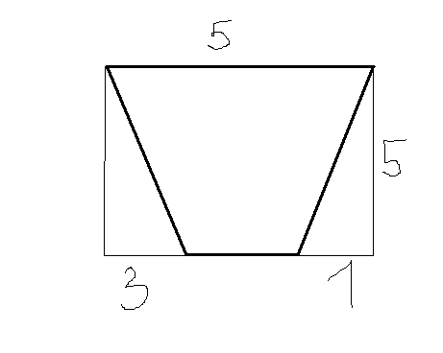 Найти площадь трапеции.

В7. 3^{3+log}₃¹¹
^{В8. приблизительно так:} 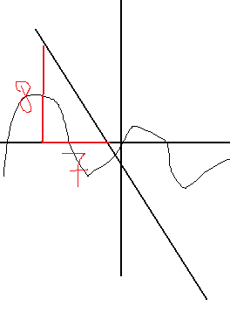

В9. Прямоугольный параллелограмм описан возле цилиндра с радиусом основания 1. Объём параллелограмма равен 8. Сколько высота цилиндра?

В10. q=65-5p. r=q*p . Сколько максимальная цена (p), если прибыль (r ) более 110?

В11. Найдите наибольшее значение функции y=8sinx – 36/П * х +4 на промежутке от -5П/6 до 0 (оба включительно)
В12. Из пункта А в пункт Б в 10:00 вышла биржа. Расстояние 15км. Пробыв в пункте В 1 час 20 минут, она вернулась назад к 18:00 того же дня. Скорость биржи 6 км/ч. Сколько скорость течения?

